

Informar Justificativa de Retorno de Fiscalização
O objetivo desta funcionalidade é informar uma justificativa de retorno de fiscalização de leitura das ordens de serviço.
A opção pode ser acessada via Menu de Sistema, no caminho: GSAN > Micromedição > Desempenho de Contrato de Leitura > Informar Justificativa de Retorno de Fiscalização.
Feito isso, o sistema visualiza a tela abaixo:

Informamos que os dados exibidos nas telas a seguir são fictícios e não retratam informações de clientes.
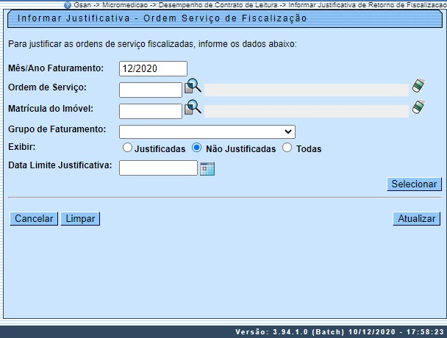

Acima, a funcionalidade exibe o filtro para selecionar as ordens de serviço de fiscalização de contrato de leitura, para que sejam justificadas. Para detalhes sobre o preenchimento dos campos clique AQUI. Preencha ao menos um dos campos disponibilizados e clique em .
Feito isso, o sistema visualiza a próxima tela. Atenção: o campo Mês/Ano Faturamento é exibido preenchido, permitindo edição.

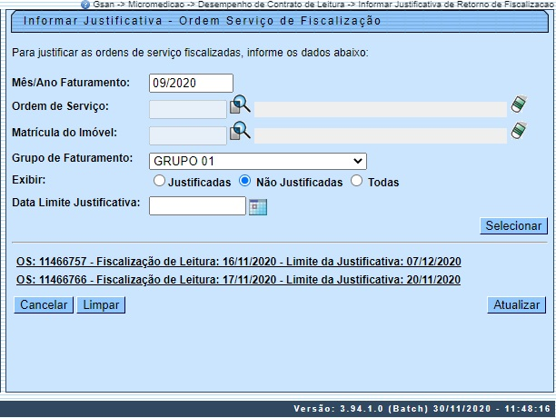

Acima, perceba que o campo preenchido Mês/Ano de Faturamento desabilita os campos Ordem de Serviço e Matrícula do Imóvel, habilitando os demais campos. Da mesma forma, informado o campo Ordem de Serviço ou Matrícula do Imóvel, o campo Grupo de Faturamento é desabilitado.
Dito isso, clique no link da ordem de serviço para informar uma justificativa de retorno de fiscalização de leitura. O sistema acessa a próxima tela:

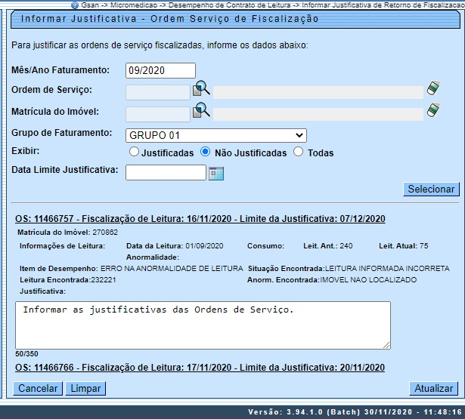

Agora, caso a ordem de serviço ainda esteja no prazo para informar justificativa, não tenha sido analisada e você não tenha alterado o Mês/Ano Faturamento, o sistema permite informar ou alterar a justificativa (com no máximo 400 caracteres). Caso contrário, o campo Justificativa é desabilitado.
Caso você tenha informado a Data Limite Justificativa, o sistema exibe apenas as ordens dentro da data limite informada. Caso não tenha selecionado, o sistema exibe todas. Para consultar cada uma, basta clicar no link correspondente.
Dito isso, informe a justificativa e clique em .

Tela de Sucesso
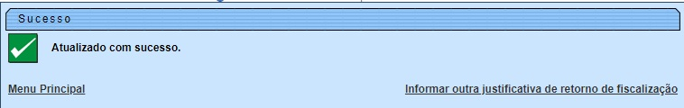

Preenchimento dos Campos
Campo | Preenchimento dos Campos
Mês/Ano Faturamento | Exibido como sugestão de filtro, mas permitindo edição, no formato MM/AAAA.
Ordem de Serviço | Informe a ordem de serviço, ou clique no botão para selecionar a ordem desejada AQUI. Para apagar o conteúdo do campo, clique no botão ao lado do campo em exibição.
Matrícula do Imóvel | Informe a matrícula do imóvel, ou clique no botão para selecionar a matrícula desejada AQUI. Para apagar o conteúdo do campo, clique no botão ao lado do campo em exibição.
Grupo de Faturamento | Caso tenha sido informada a ordem de serviço ou a matrícula do imóvel, este campo é desabilitado. Nele, escolha o grupo de faturamento que possui contrato de leitura da empresa do usuário que está logado no GSAN.
Exibir | Escolha entre ordens Justificadas, Não Justificadas ou Todas.
Data Limite Justificativa | Informe, no formato DD/MM/AAAA, ou clique em e selecione a data a partir do calendário AQUI.

Funcionalidade dos Botões
Botão | Descrição da Funcionalidade
 | Ao clicar neste botão, o sistema carrega a tela de acordo com os filtros informados.
 | Ao clicar neste botão, o sistema encerra a operação, retornando para o Menu Principal.
 | Ao clicar neste botão, o sistema limpa os campos preenchidos.
 | Ao clicar neste botão, o sistema atualiza a justificativa de retorno de fiscalização de leitura, de acordo com os filtros informados.

Referências
Informar Justificativa de Retorno de Fiscalização

Termos Principais
Leitura
Micromedição
Clique aqui para retornar ao Menu Principal do GSAN

